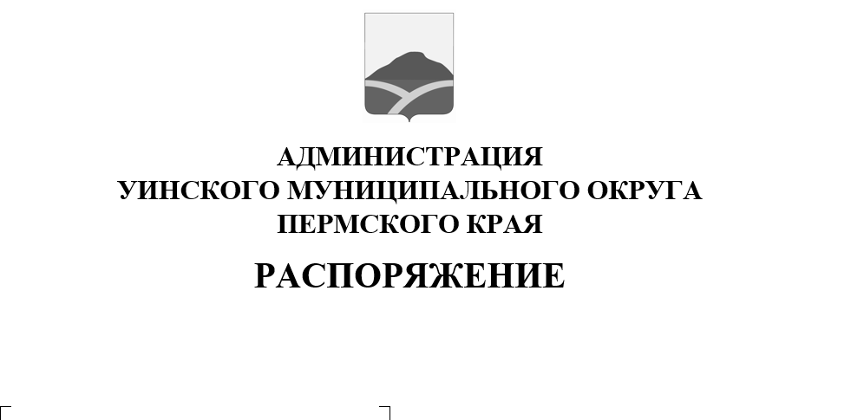
10.08.2023 259-01-04-155

О внесении изменений в распоряжение администрации Уинского муниципального округа Пермского края от 04.08.2023 № 259-1-04-150 «О введении временного ограничения движения автомобильного транспорта
в связи с проведением Фестиваля мёда «Медовый спас» в с. Уинское»
Руководствуясь Федеральными законами от 10 декабря 1995 года N 196-ФЗ "О безопасности дорожного движения", от 8 ноября 2007 года N 257-ФЗ "Об автомобильных дорогах и о дорожной деятельности в Российской Федерации и о внесении изменений в отдельные законодательные акты Российской Федерации", Уставом Уинского муниципального округа Пермского края, в связи с проведением с 12 августа по 13 августа 2023 годамероприятия посвященного празднованию Фестиваля мёда «Медовый спас» в с. Уинское.
1. Внести изменение в п. 2 распоряжения администрации Уинского муниципального округа Пермского краяот 04.08.2023 № 259-1-04-150 «О введении временного ограничения движения автомобильного транспорта в связи с проведением Фестиваля мёда «Медовый спас» в с. Уинское» заменить слова «МКУ«Управлению по благоустройству Уинского муниципального округа»» словами «МКУ «Центр обслуживания учреждений».
2. Настоящее распоряжение вступает в силу со дня обнародования и подлежитразмещениюна официальном сайте администрации Уинского муниципального округа (http://uinsk.ru).

3. Контроль над исполнением распоряжения возложить на заместителя главы администрации Уинского муниципального округа Пермского края Матынову Ю.А

Глава муниципального округа-
глава администрации Уинского
муниципального округа А.Н. Зелёнкин

